**Ladera del Mar**

***Living in Balance***

Here are the requirements to make the page finalized:

1. Pictures: Attached to the drive link

2. Logo:

3. Description of the project (english and spanish):

**Ladera del Mar apuesta por mantener corredores de monos y vida silvestre presente.**

Protegiendo y manteniendo la conectividad permitimos el movimiento de vida silvestre durante todo el proyecto. Tenemos aproximadamente dos años de trabajar en crear un desarrollo sostenible.

A través de la conectividad con el dosel de vida silvestre y el monitoreo biológico, protegemos la vida silvestre que es movilizada por el proyecto de desarrollo, tratando de brindar una oportunidad segura de paso y refugio para su dinámica natural. Al mismo tiempo que se zonifica las áreas que son para desarrollo habitacional para personas.

Nuestro objetivo es buscar una coexistencia entre las personas que habitan el proyecto y la vida silvestre presente. Evitando interacciones negativas y añadiendo espacios adecuados para todos.

**¡Vivir en equilibrio!**

**Ladera del Mar is committed to maintaining monkey corridors.**

Protecting and maintaining connectivity we allow the movement of wildlife throughout the project. We have approximately two years working.

Through connectivity with wildlife canopies and biological monitoring, we protect the wildlife that is mobilized by the development project, trying to provide a safe opportunity for passage and refuge for its natural dynamics.

Our objective is to seek a coexistence between the people who inhabit the project and the wildlife present. Avoiding negative interactions and adding suitable spaces for everyone.

**Living in balance!**

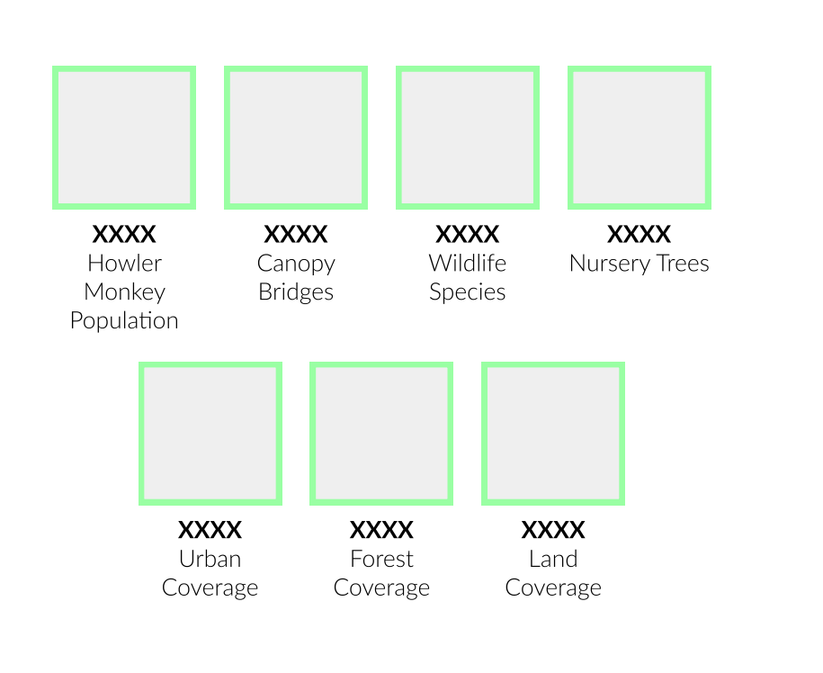4. Our impact - statistics (english and spanish)

24 especies silvestres

2 042

arboles

24 especies silvestres

16 pasos de fauna arbóreos

7 tropas de monos congo

51 monkyes pupulation

Población de monos congo

Vivero forestal

Pasos de fauna

Especies silvestres

5 km

50%

30%

20%

Cobertura

urbana

Cableado subterraneo

Cobertura

forestal

Cobertura de suelo



2 042

Trees

7 Congo Monkey Troops

51 monkey population

24 wild species

16 arboreal wildlife passes

5 km

20%

30%

50%

Underground cable

5. About us - images and description of each person

i. Research that you want to showcase - images and text

Máster en Desarrollo Sostenible por la Universidad de Costa Rica (2022) con énfasis en conservación del recurso biológico. Especialista en manejo y conservación de primates silvestres en áreas urbanas y periurbanas de Costa Rica. Con amplia experiencia en el manejo de conflictos entre seres humanos y primates no humanos y evaluación de hábitat de las especies silvestres con el fin de buscar una convivencia desde los sostenible en el tiempo y en el espacio.

Licenciada en Gestión Ecoturística (2019) y Bachiller en Turismo Ecológico (2017) con experiencia en el campo de operación de la industria turística y que le ha permitido entender los procesos sociales ligados a cambios ambientales en esta materia, social, económica y política.

Master in Sustainable Development from the University of Costa Rica (2022) with an emphasis on biological resource conservation. She is a specialist in management and conservation of wild primates in urban and peri-urban areas of Costa Rica. She has extensive experience in managing conflicts between humans and non-human primates and evaluating the habitat of wild species in order to seek sustainable coexistence in time and space.

She has a degree in Ecotourism Management (2019) and a Bachelor's degree in Ecological Tourism (2017) with experience in the field of operation of the tourism industry and which has allowed her to understand the social processes linked to environmental changes in this matter, social, economic and political.

**Image**

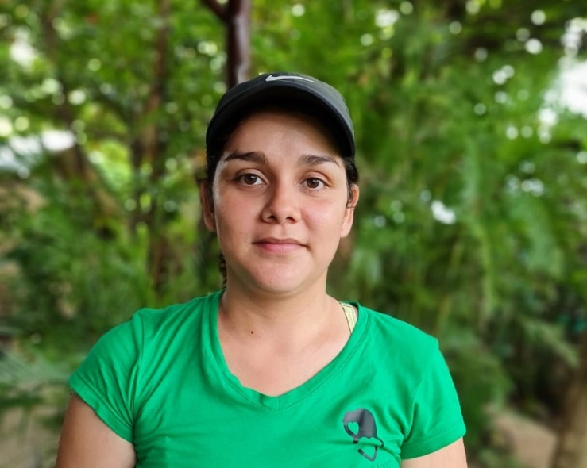

6. Text about how the donation help (english and spanish)

You can support our project by donating to be able to maintain the operational costs of monitoring and field work. Any donation makes a difference.

Usted puede apoyar nuestro proyecto donando para poder mantener los costos operativos de monitoreo y el trabajo de campo. Cualquier donación marca la diferencia.